Интегрированная образовательная деятельность по физической культуре «В страну Смешариков» в старшей группе

Инструктор по физической культуре Путина Светлана Владиславовна

Программное содержание:

Образовательная область «Физическое развитие»
- закреплять умение детей ползать по гимнастической скамейке на животе, подтягиваясь руками;
- упражнять в прыжках из обруча в обруч: ноги врозь, ноги вместе с продвижением вперед;
- развивать координацию движений, смелость, быстроту;
- формировать у детей потребность в здоровом образе жизни;
- прививать интерес к физической культуре и желание заниматься.

Образовательная область «Познавательное развитие»
- закреплять умение считать в пределах десяти и сравнивать полученные результаты;
- закреплять умение строить по схеме, самостоятельно подбирать необходимый
строительный материал;
- закреплять представлять представление детей о зиме и ее особенностях.

Материалы и оборудование: обручи 6 шт., гимнастическая скамейка 1 шт., горка 1 шт., мягкий тоннель 1 шт., косички по количеству детей, строительный материал, массажные мячи, маска поросёнка (для воспитателя), игрушка волк.

ХОД ЗАНЯТИЯ:
ИНСТРУКТОР: Здравствуйте, ребята. Сегодня я шла в детский сад и встретила поросенка. Знакомьтесь, вот – Нюша.
НЮША: Ребята, здравствуйте, вы знаете, кто я? У вас такой красивый детский сад. В нем тепло и уютно. А у меня нет даже маленького домика. Но мой друг Пин начертил мне схему постройки. Ведь уже наступила эта…как называется время года, я забыла? (Зима.) Да, зима, на улице стало очень холодно. Хорошо было бы, если кто-нибудь пришел в мою сказку и помог мне построить по этой схеме домик.
ИНСТРУКТОР: Нюша, а мы с ребятами можем тебе помочь. Верно, ребята?
ДЕТИ: Да!
ИНСТРУКТОР: Давайте дадим Нюше установку на целый день.
ДЕТИ: Я здоровый, я счастливый, озорной, любимый, милый.
Быстро я всему учусь, в жизни я всего добьюсь.
ИНСТРУКТОР: Ну, а теперь в путь. Поможем Нюше построить домик.
НЮША: Чтобы попасть в сказку, вам нужно превратиться в весёлых поросят.
ИНСТРУКТОР: Раз, два - повернись, в поросёнка превратись! Были ребята, стали веселые поросята. Ах, зима, зима, зима настоящая пришла! Чтоб не замерзнуть нам в пути будем быстро мы идти.Мы друг другу улыбнемся и направо повернемся.
- Вводная часть.
Вперёд за направляющим шагом марш.
В сказку весело шагаем, выше ножки поднимаем. * Ходьба
Чтобы снег не затоптать на носочки надо встать, * Ходьба на носках руки подняли вверх.
Все поросятки шагают на пятках, развернулись * Ходьба на пятках спиной вперед
от холодного ветра спиной вперед (руки к плечам)
Ты сугроб переступай, выше ноги поднимай. * Ходьба с высоким
подниманием колен

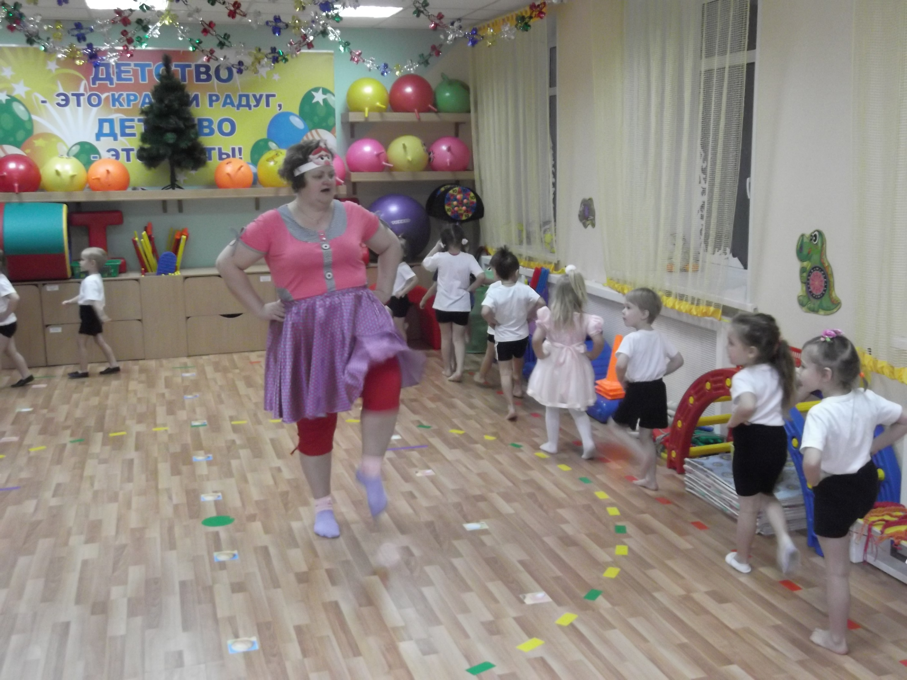

По снегу лучше ехать на санках. * Сидя на полу, руки сбоку на ладонях.
1- перенести туловище к ступням ног. 2-И.П.
Чтобы время не терять, решили на лыжах бежать. *Широким шагом
Поросята сняли лыжи, побежали, * Бег
Бегут, высоко поднимая копытца. *Бег с высоким подниманием колен
Хорошо сгибая ножки, побежали по дорожке. *Бег с захлестом голеней
Впереди видна страна «Смешариков»,
радостно поскакали туда поросята. * Подскоки
Ну, вот и добрались до страны «Смешариков», *Ходьба
а какой здесь свежий воздух, понюхаем. * Дыхательное упражнение.
Чтобы построить дом, нужно много сил, решили они сделать зарядку. Взяли прутики (косички), в колонну по три шагом марш.

- Основная часть.
ОРУ (с косичками):
1.И.П.: Ноги вместе, прутик в опущенных руках.
- ДРУЖНО С ПРУТИКОМ ИГРАЕМ: ПОДНИМАЕМ, ОПУСКАЕМ.
1 – поднять прутик вверх, отставить правую ногу назад на носок, прогнулись;
2 – И.П.;
3 – поднять прутик вверх, отставить левую ногу назад на носок;
4 – И.П.
2.И.П.: Ноги узенькой дорожкой, полуприсев, прутик на плечах.
- ТРЕНИРУЕМ НАШЕ ТЕЛО: ПОВЕРНУЛИСЬ ВПРАВО, ВЛЕВО.
- – руки вверх, ноги выпрямить, поворот направо. 2 – И.П. То же влево.
3.И.П.: Ноги широкой дорожкой, прутик перед грудью.

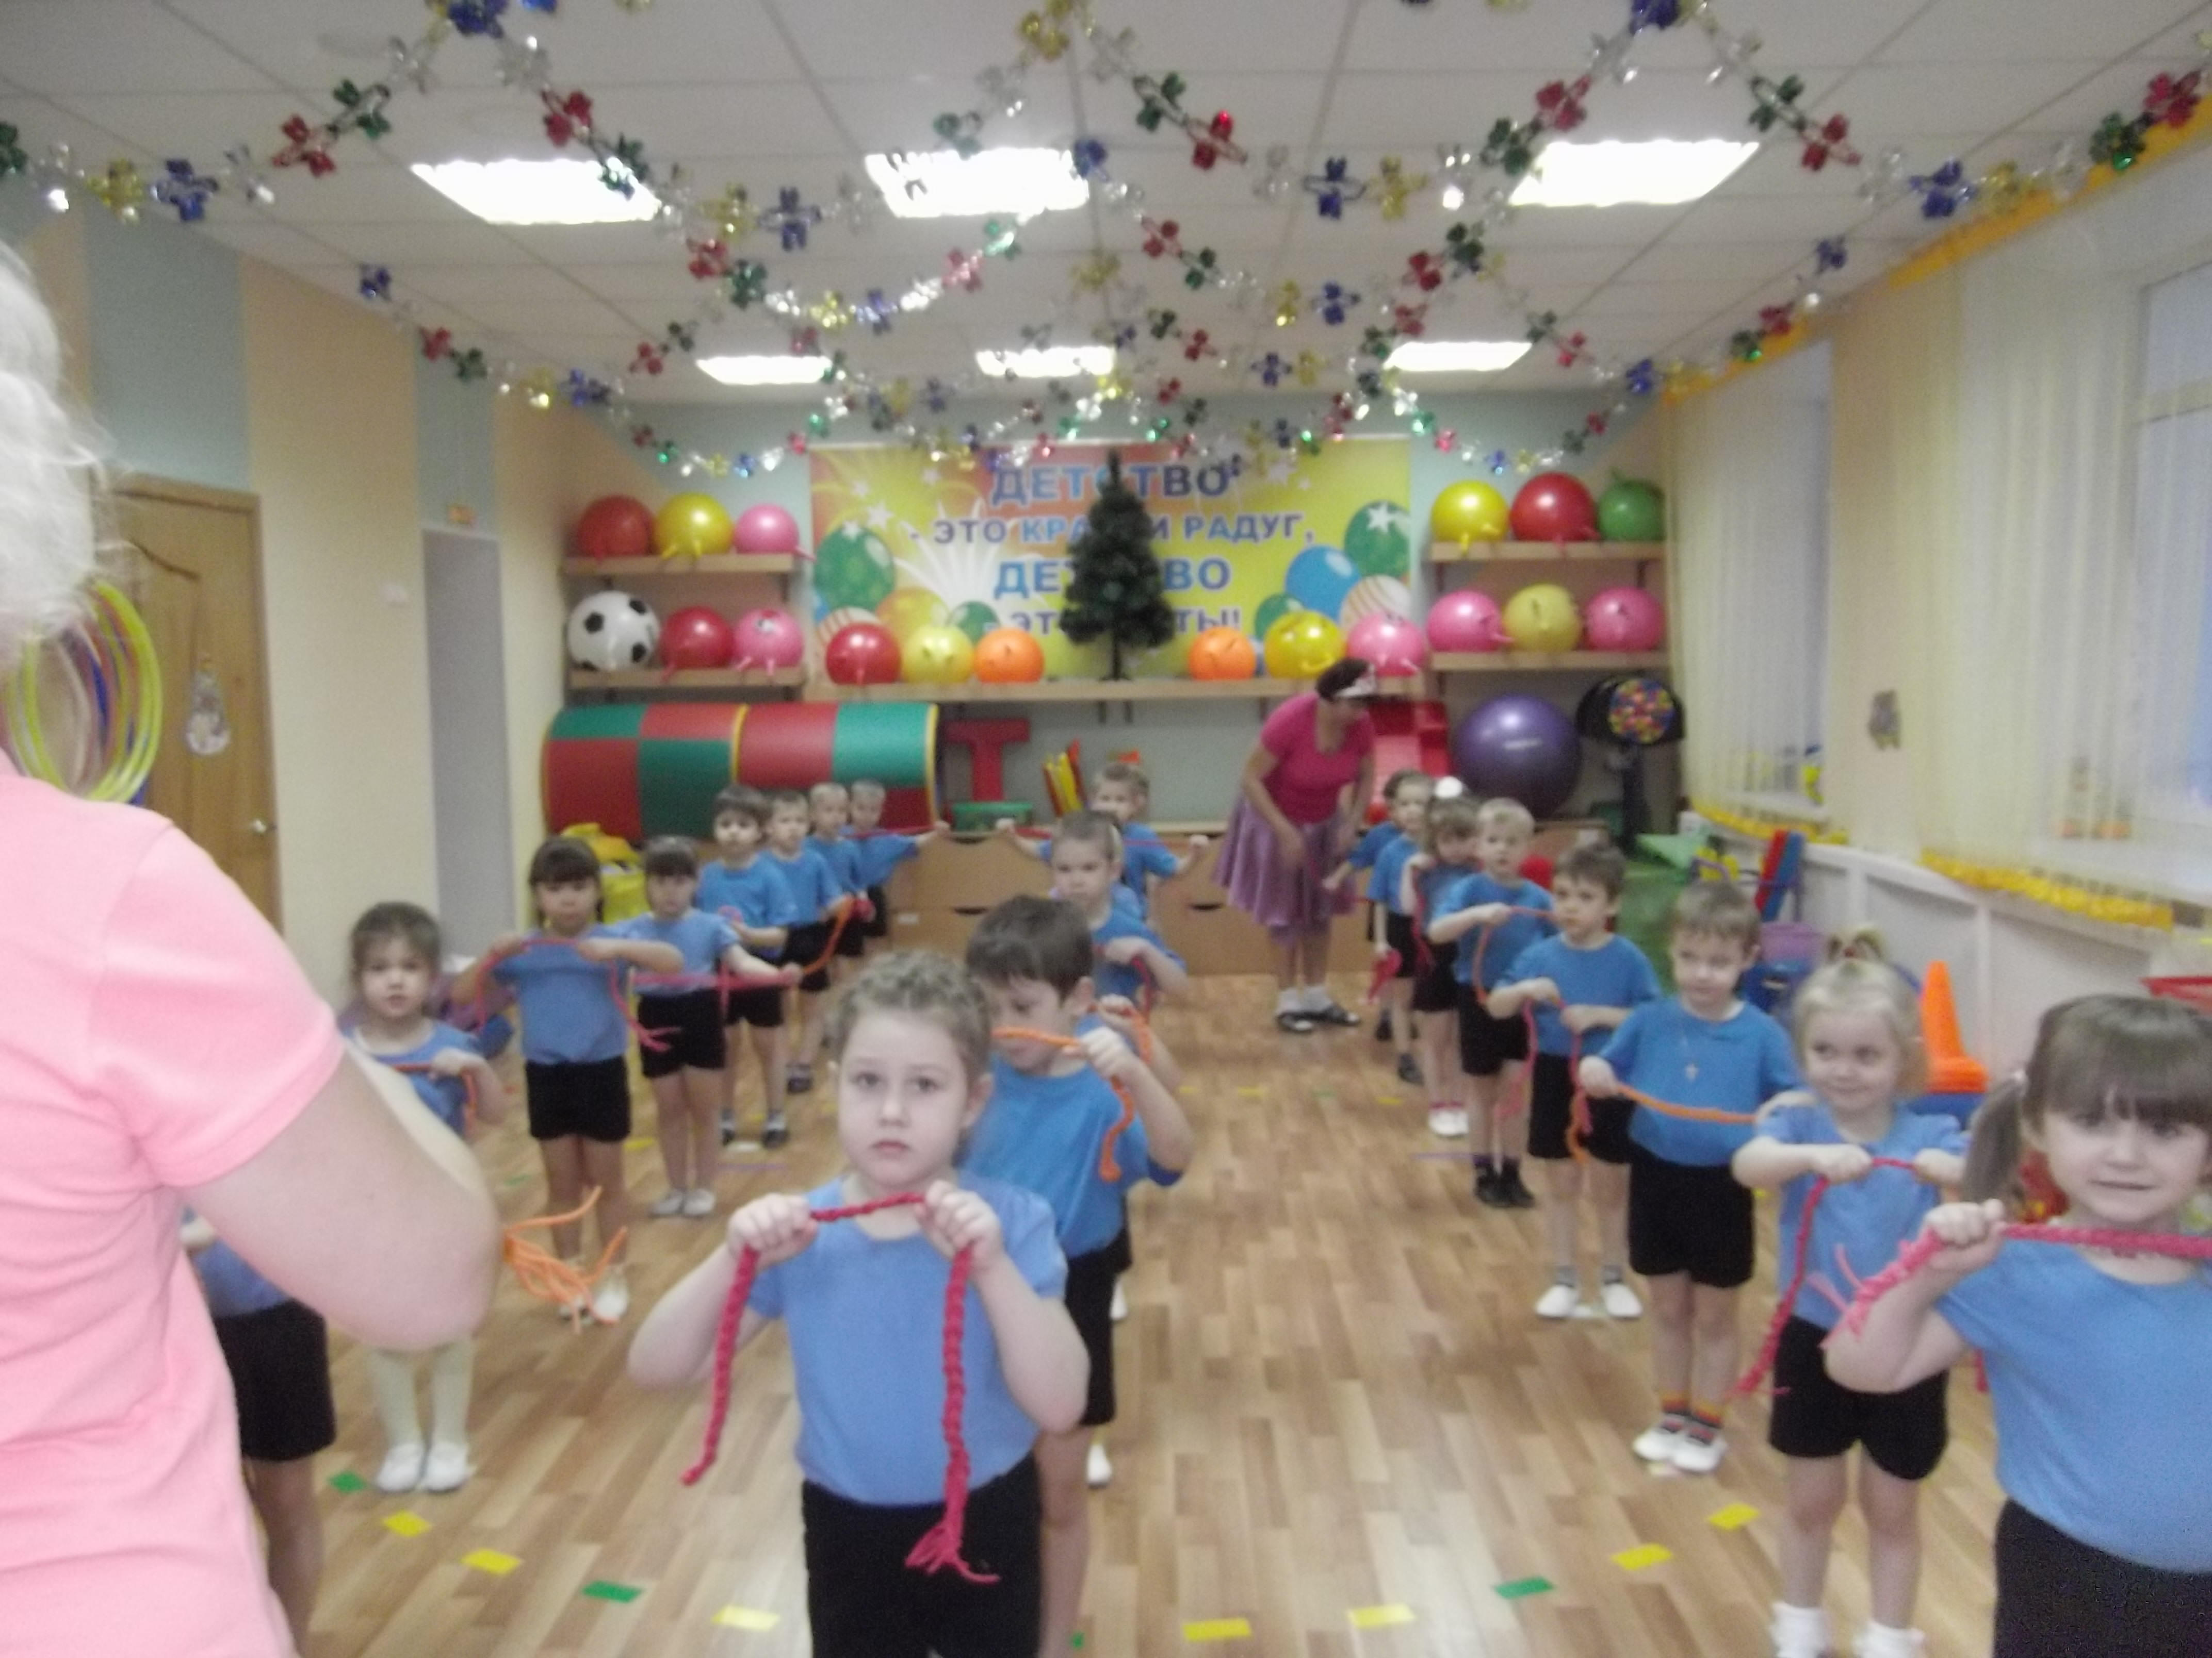

- С ПРУТИКОМ НАКЛОНЯЕМСЯ, ХОРОШО РАЗОГРЕВАЕМСЯ.
- – подняли вверх, наклон туловища вправо (влево); 2 – вернулись в И.П.
4 И.П.: Ноги на ширине плеч, прутик сзади, хват снизу.
- А ТЕПЕРЬ НАКЛОНЫ ВНИЗ, НОГИ НЕ СГИБАЮТСЯ, ПРУТИК ПОДНИМАЕТСЯ.
1 – наклон вниз, смотрим на колени, поднимаем прутик вверх. 2 – И.П.
5.И.П.: Ноги узенькой дорожкой, прутик внизу в обеих руках.
- ПРУТИК МЫ НЕ ВЫПУСКАЕМ, ПРИСЕДАНЬЯ ВЫПОЛНЯЕМ.
1– присели, вытянули прутик вперед, 2 – И.П. .
6. И.П. – о.с., косичка внизу, в обеих руках
- СВОИ НОЖКИ РАЗОМНЁМ, С ПРУТИКОМ ИГРАТЬ НАЧНЁМ
1 –выпад правой ноги вправо, вытянуть прутик вперед; 2-И.П.
Тоже влево.
7.И.П.: Положили прутик справа от себя, руки на поясе.
- ВПРАВО, ВЛЕВО НА ДВУХ НОЖКАХ МЫ ПОПРЫГАЕМ НЕМНОЖКО.
Прыжки через прутик.
- МАРШИРУЕМ ВСЕ НА МЕСТЕ ДРУЖНО, ВМЕСТЕ.
- ПОРОСЯТА СКАЧУТ, УПАДУТ – НЕ ПЛАЧУТ.
8.Вдруг подул холодный ветер. Погреем ладошки теплым воздухом.
ДЫХАТЕЛЬНЫЕ УПРАЖНЕНИЯ.

Поросята, вам уже никакой ветер не страшен, верно? Вы стали закаленные? Выносливые? А почему? (ответы) Тогда направо, за строительным материалом шагом марш.
Поросятам придётся перепрыгнуть по льдинкам ноги врозь, ноги вместе (показ ребенком), проползти по скользкому мостику, подтягиваясь руками на животе, преодолеть высокую горку, пролезть через тёмный тоннель, взять кирпичик и начать строительство по схеме. Давайте научим Нюшу правильно выполнять задания.

ОВД: (МУЗЫКА «ВСЕМ НА СВЕТЕ НУЖЕН ДОМ»)
- Прыжки в обручи (ноги врозь, ноги вместе) с продвижением вперед;
- Ползанье по гимнастической скамейке на животе, подтягиваясь руками;
- Подъем на горку и спуск по наклонной доске;
- Пролезание в мягкий тоннель;
- Постройка домика (из кубиков).

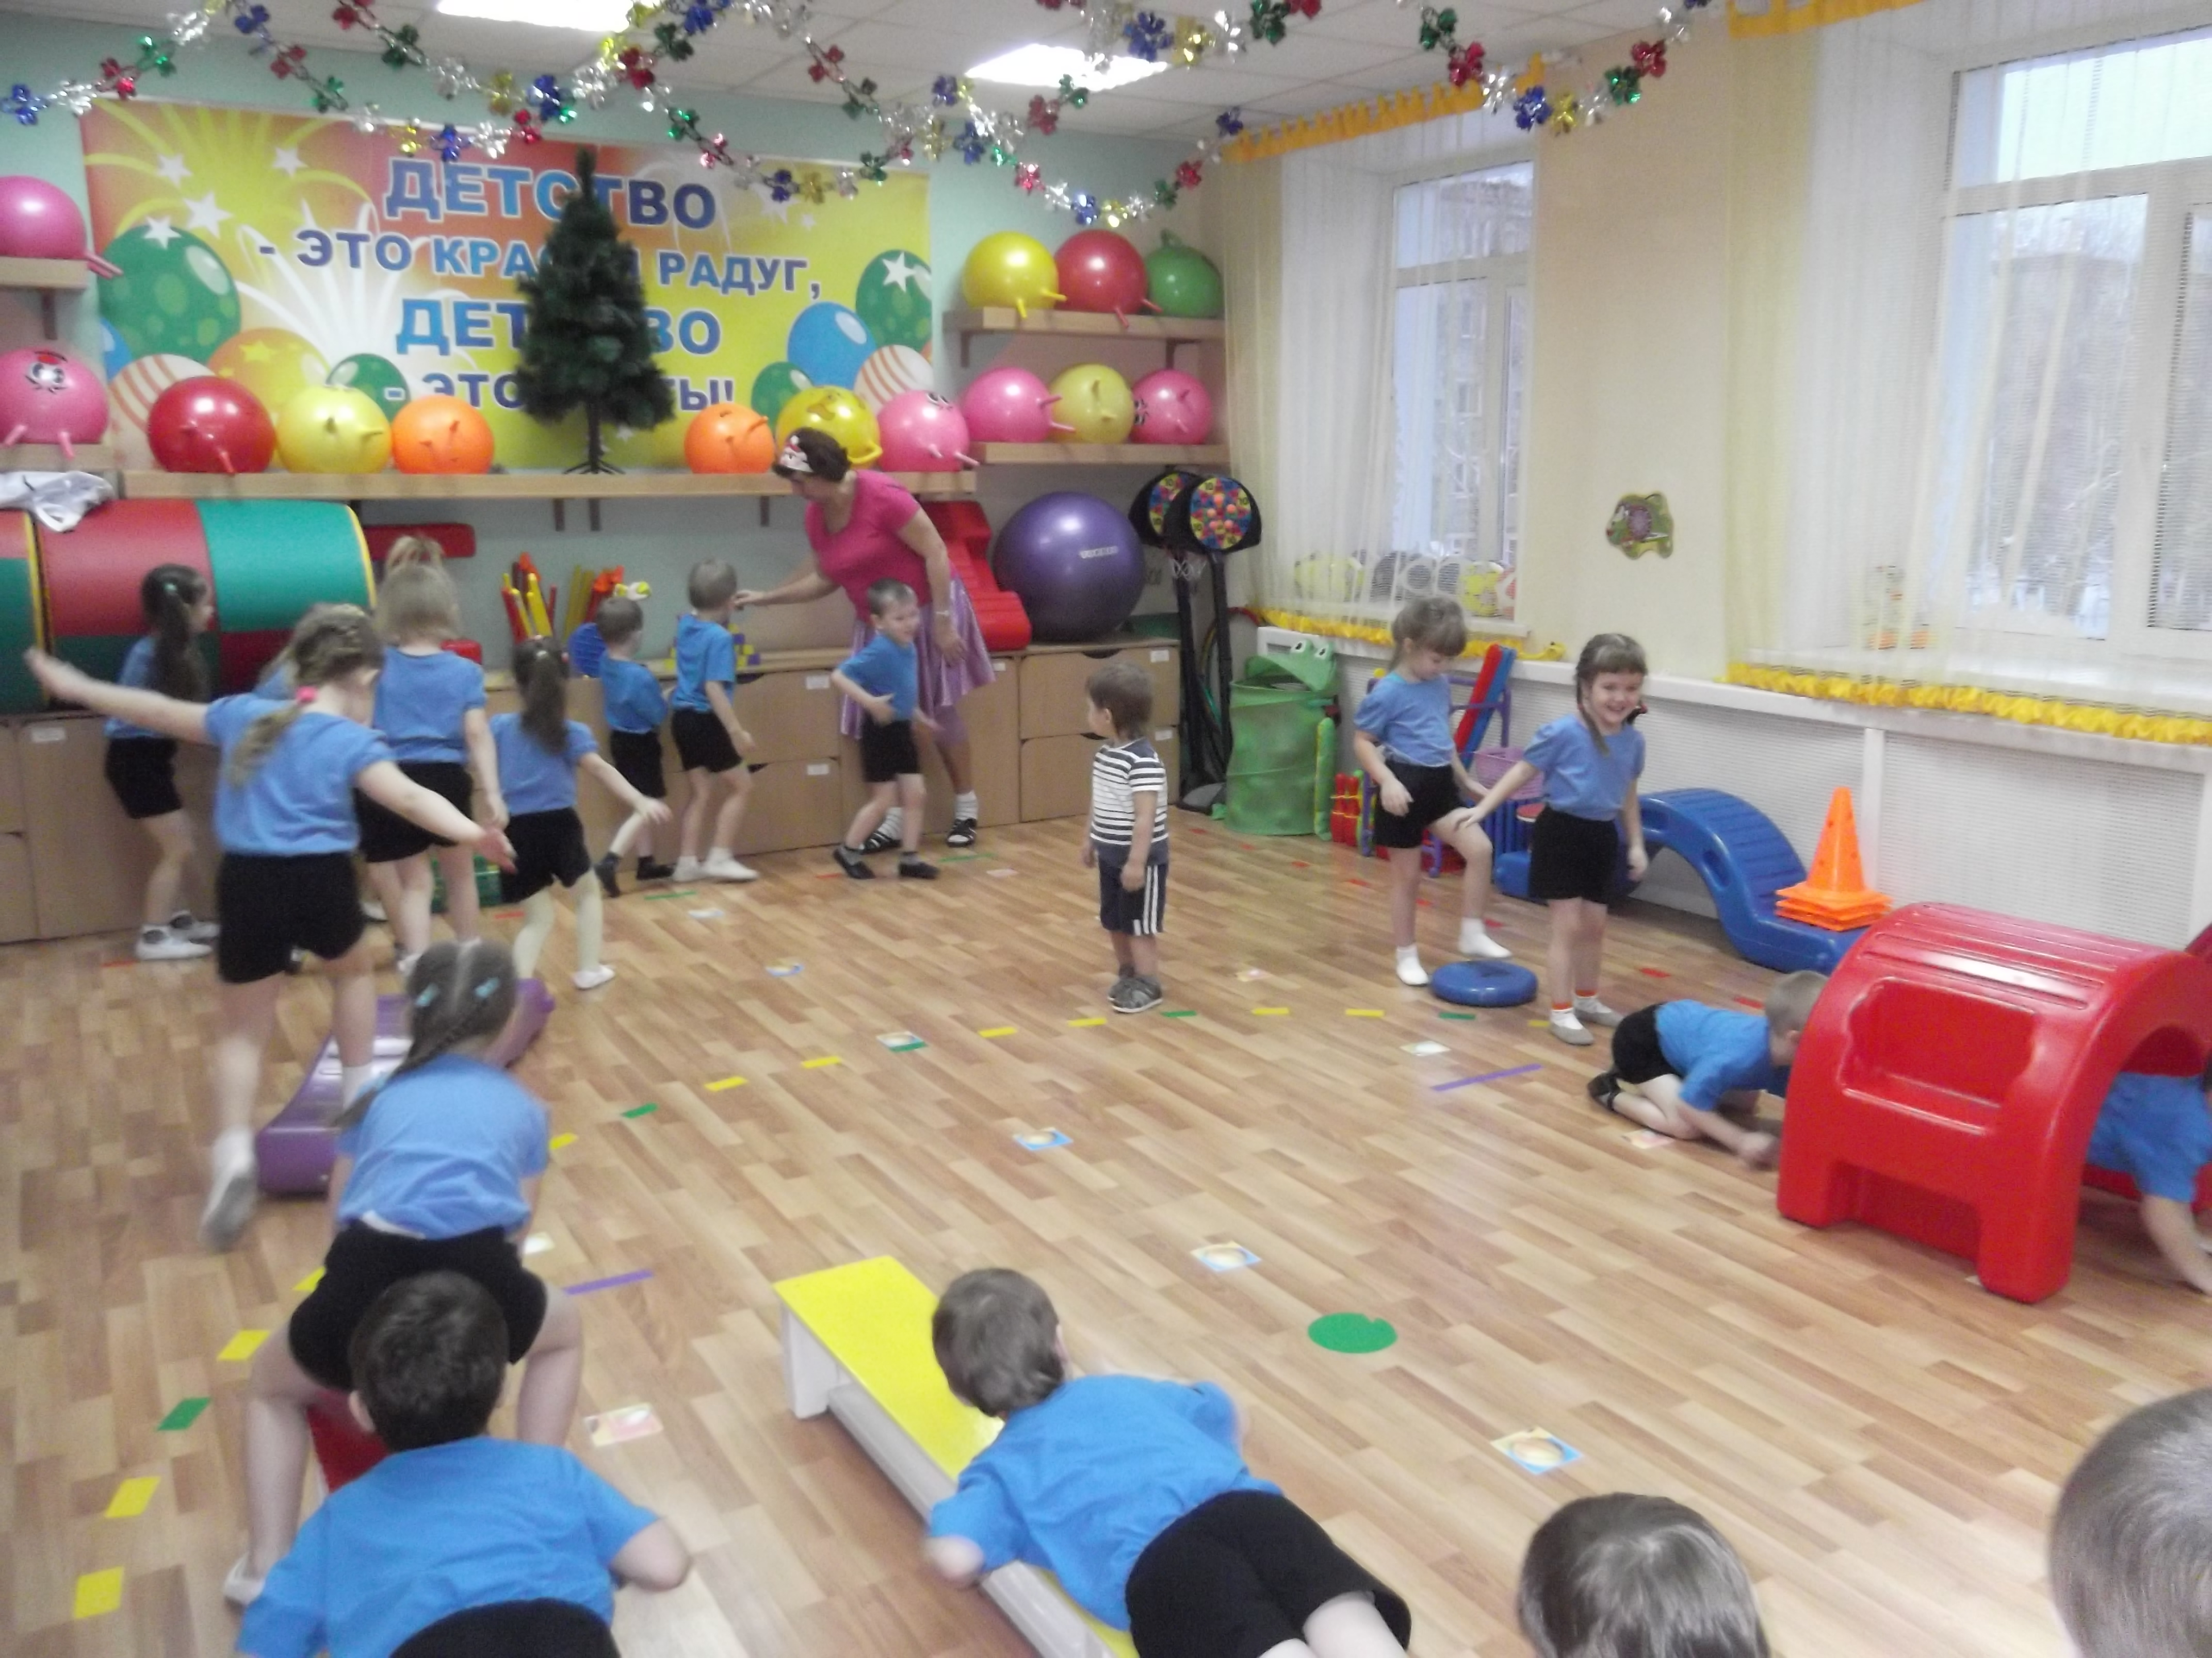

ИНСТРУКТОР: Вот какие молодцы, поросята, преодолели все препятствия и построили хороший домик Нюше.
ИНСТРУКТОР: Нюша, тебе нравится домик?
НЮША: Нравиться, спасибо, весёлые поросята. Здесь я буду прятаться от мороза и от волка. Ой, смотрите, а вот и волк только совсем маленький и нестрашный.
ИНСТРУКТОР С ИГРУШКОЙ ВОЛКА: Здравствуйте, поросята, а давайте с вами поиграем в «ловишки».
ПОДВИЖНАЯ ИГРА «ЛОВИШКИ»
Повторим правила игры. Бежать не наталкиваясь, за границу зала не забегать
Водящий с волком догоняет. Кого заденет по плечу, говорит: « Стой!». Пойманные поросята берут массажные мячи и массируют руки и ноги. «1-2-3 –лови!»
Пока играли поросята ещё больше снегу выпало, можно ещё и в снежки поиграть.
(В одну шеренгу становись, налево, в колонну по 2 шагом марш)
М/п игра «Перебрось снежок»
По команде начинаем перебрасывать снежки на сторону соперника. Победит та команда, у которой на площадке будет меньше снежков.
* Наигрались поросята вдоволь, сели на полянку отдохнуть и решили помочь построить домики и другим зверюшкам.

ПАЛЬЧИКОВАЯ ГИМНАСТИКА «СТРОИМ ДОМ»
Целый день: тук, да тук – раздаётся звонкий стук (ладонями по рукам)
Молоточки стучат – строят домик для зайчат (кулачками)
Молоточки стучат – строят домик для бельчат.
Этот дом для зайчиков, (растирать кулачками)
Этот дом для белочек,
Этот дом для мальчиков, (пробежать пальчиками)
Этот дом для девочек.
Ах, какой хороший дом, как мы славно заживём. (гладить ладонью)
Будем песни распевать, (скользить ладонями вверх-вниз)
веселиться и играть!
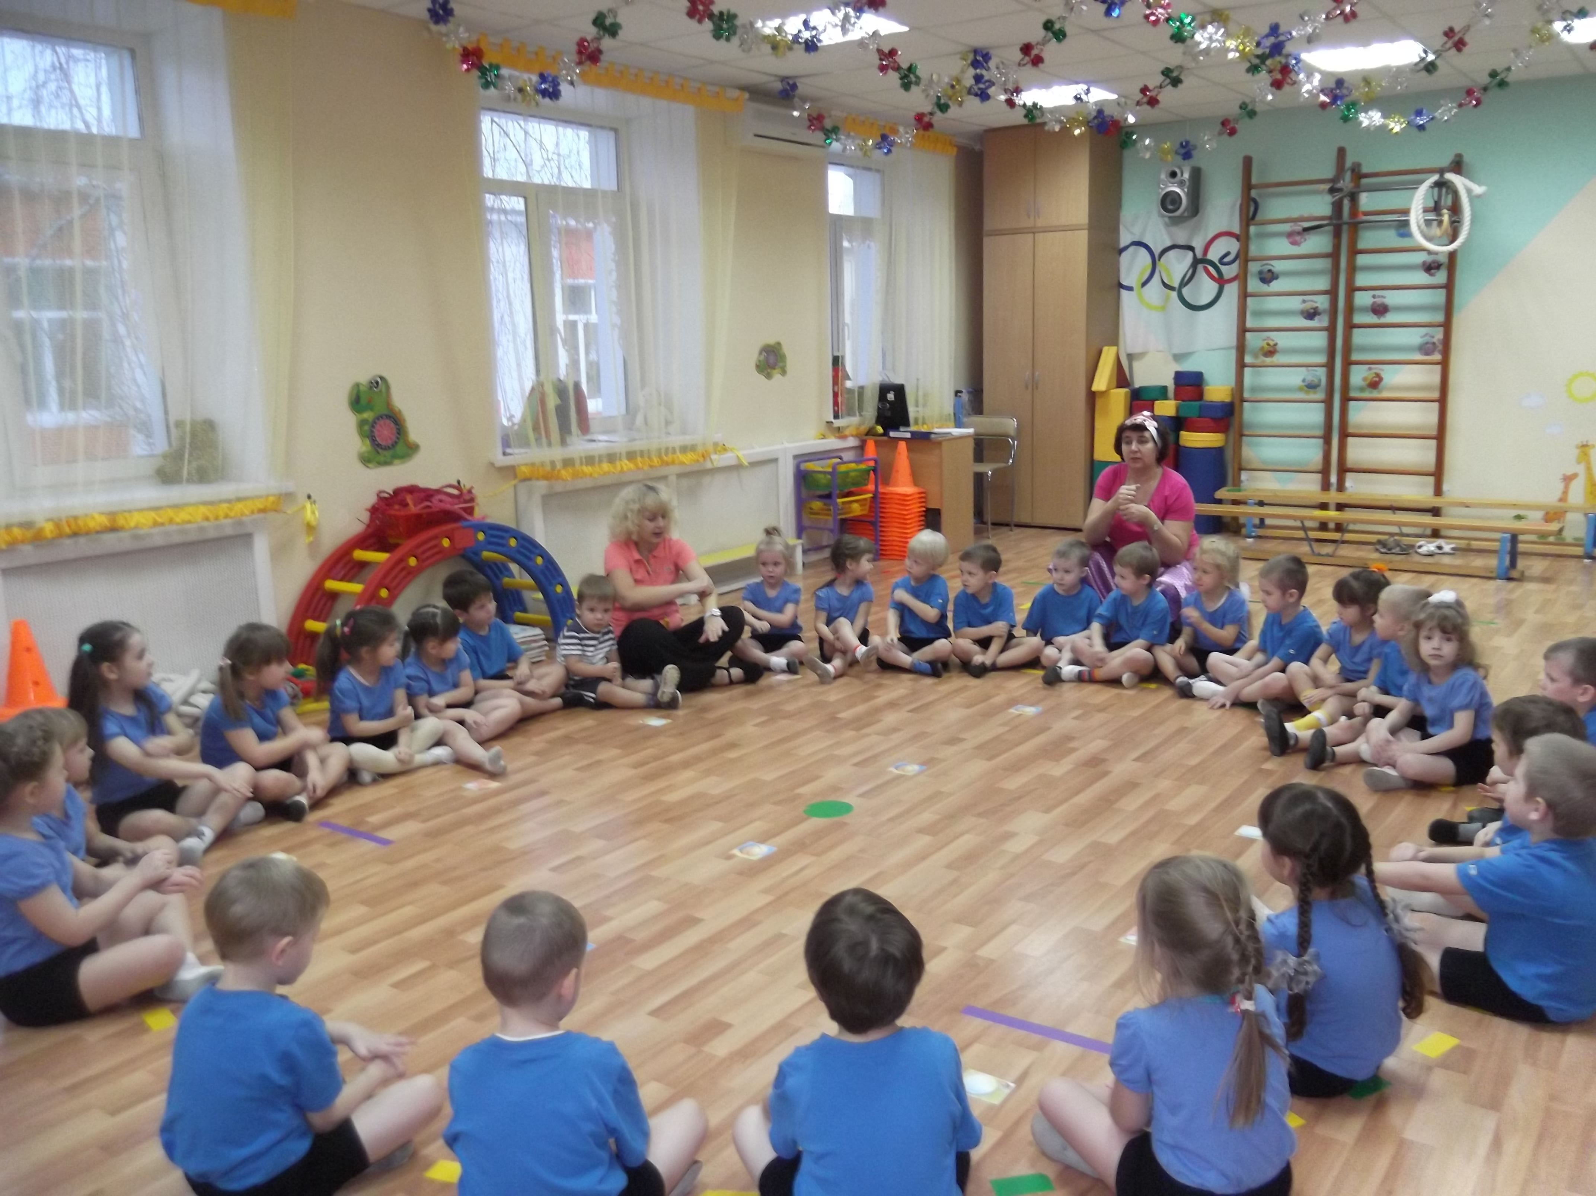
- Заключительная часть.
РЕЛАКСАЦИЯ. МУЗЫКА «ПТИЧКИ»
Поработали поросята, устали. Сели на полянке, ножки по – турецки, ручки на коленях.
Реснички опускаются, глазки закрываются. Дышится легко, ровно, глубоко. Уснули поросята. Снится им волшебный лес, где много сказок и чудес. Там Смешарики живут и птички звонкие поют. Дышится легко, ровно, глубоко. Хорошо нам отдыхать, но пора уже вставать. Глазки открываем, кулачки сжимаем, повыше поднимаем. Потянулись, улыбаемся, на ножки поднимаемся. Были поросята, а стали ребята. Как ваше настроение? Хорошее? Понравилось играть? В следующий раз ещё поиграем.
НЮША: Спасибо, ребята, за вашу помощь. На память от меня дарю вам веселых Смешариков.
ИНСТРУКТОР: Ребята, а вы в группе для Смешариков тоже можете построить домики. Из чего можно строить? (ответы детей)
До свидания, ребята! Будьте здоровы!
МУЗЫКА «ВСЕМ НА СВЕТЕ НУЖЕН ДОМ!»

